Laporan Tugas 1 Pemograman Jaringan

2. For

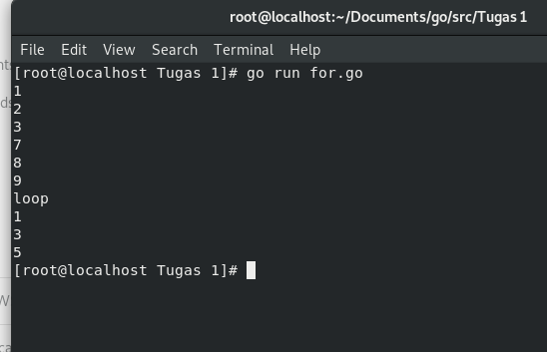

Untuk fungsi for cara kerjanya adalah, pada for yang pertama program akan memproses i = 1 dan i <= 3 dimana fungsi ini nanti akan menambahkan terus dari angka 1, selanjutnya 1+1, dst. For yang kedua fungsinya adalah untuk menjumlahkan juga j=7 sampai j<= 9 dimana, artinya 7+1, 8+1 dst. Untuk for yang keempat fungsi dari kode ini adalah pertama menginisialisasi n = 0 sampai n = 5 dimana jika n dibagi dengan 2 ada sisa bagi nya maka angka yang menjadi pembagi nya akan di munculkan ex 1 / 2 karna tidak bisa maka angka yg menjadi pembaginya di munculkan yaitu 1

2 If/else

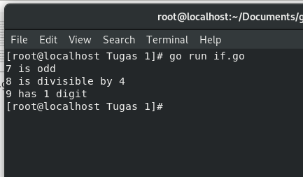

Untuk cara kerja program ini adalah pada if pertama di cari apakah 7 / 2 sisa baginya 0 atau tidak, jika tidak maka akan muncul 7 adalah genap, jika iya maka muncul 7 adallah ganjil. Untuk if yg kedua lebih kurang mirip, jika 8 habis di bagi 4 maka akan muncul 8 habis di bagi 4. Dan untuk if terakhir, adalah di beri 1 angka yaitu 9 jika 9 kecil dari 0 maka akan muncul 9 itu adalah negative, atau jika angka 9 kurang dari 10 maka akan muncul 9 mempunyai 1 digit angka, dan atau tidak negative atau lebih dari 10 maka 9 mempunyai lebih dari 1 digit angka

3. Array

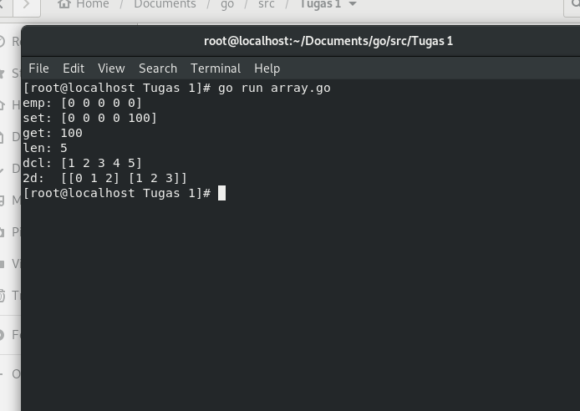

Untuk cara kerja program ini adalah ada sebuah variabel a [5] artinya a mempunyai 5 buah isi, karna tiap a tidak ada diisi apapun maka otomatis akan terisi dengan 0 emp : [ 0,0,0,0,0]. Untuk variabel set, array a[4] diisi dengan 100, di karenakan jumlah isi emp dan set sama maka 4 pertama diisi 0 dan yang terakhir diisi 100. Untuk len itu sendiri adalah panjang array, yaitu ada 5. Dan variabel dcl diisi dengan [1,2,3,4,5] karna sudah di isi pada baris code. Dan yg terakhir adalah 2d, 2d ini menginisialisasi i dan j = 0 dan i<2 j<3, oleh sebab itu maka array pertama diisi yang pertama adalah 0 yng kedua di jumlahkan 1, dan yg ketiga di jumlahkan juga 1. Begitu juga dengan j.

3. Function

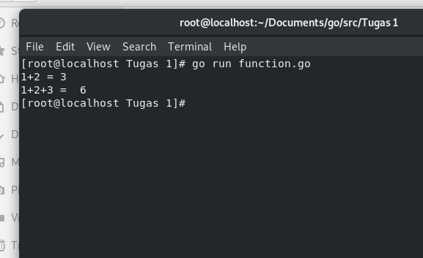

Program ini berfungsi untuk menjumlahkan angka, pertama di set a b, dan cadalah int, setelah itu ada fungsi dimana nanti keluaran nya a+b dan ada yg a+b+c.

4. Struct

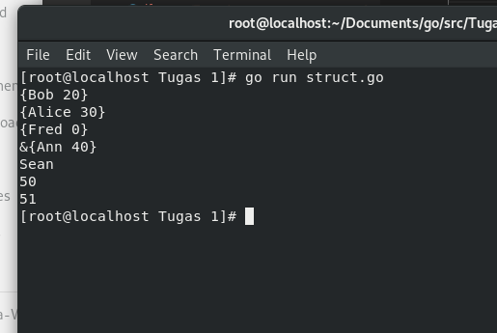

Pemograman ini pertama harus memlihi tipe strukturnya dan apa saja yg menjadi strukturnya, pada program ini ada name bentuknya string dan age integer, pertama program akan mengeluarkan keluaran seperti yang ada di baris code, hanya mengeluarkan tidak ada proses.

4.Method

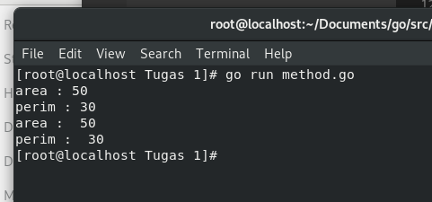

Cara kerja program ini adalah, pertama ada 2 variabel yaitu widht dan height berbentuk integer, pada fungsi pertama area diisi dengan widht x height. Dan fungsi yg kedua perim dimana prosesnya return 2\*widht + 2\*height.

5. Command Line

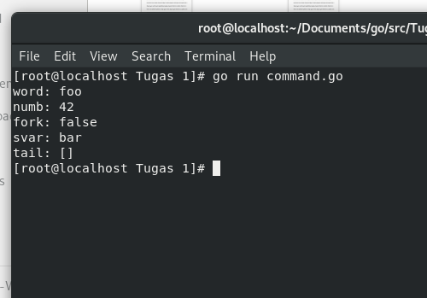

Cara kerja fungsi ini adlah pertama wordPtr akan diisi dengan word : foo, yg kedua numbPtr diisi dengan numb : 42, yg ketiga boolPtr diisi dengan fork : false, yg keempat svar diisi dengan bar.

5. Multiple return

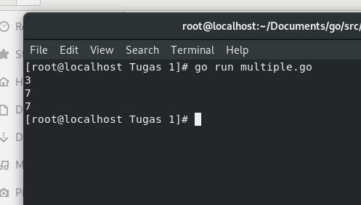

Pada fungsi pertama di buat 2 variabel int dimana keluarnnya nanti 3 dan 7. Dan selanjutnya a dan b diisi dengan 3 dan 7, selanjutnya di outputkan, dan yg terakhir c dimana c ini mengambil hasil dari b/7.

6.Simple web app port 8000 dan 80

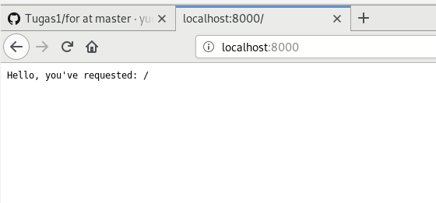

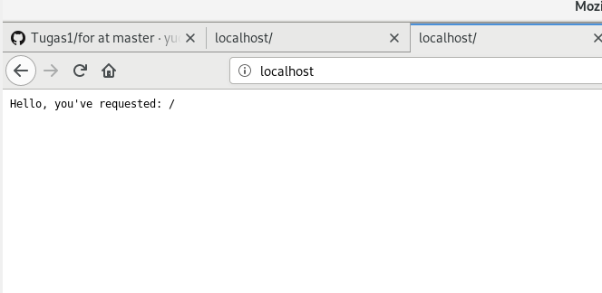

Fungsi ini membuat localhost pribadi dimana isinya terdapat di code yaitu (you’ve requested : tidak ada perbedaan keluaran pada port 8000 atau 80, hanya berbeda portnya saja

1. Dari state pertama yaitu tidak ada koneksi/pending selanjutnya server akan menunggu untuk terjadinya koneksi, selanjutnya dari server bisa mengirim atau menerima dimana nanti jika di terima maka akan di balas/menunggu ACK, selanjutnya setelah dari SYN RCVD atau SYN SENT, akan terjadi data transfer normal jika SENT atau RCVD juga normal, selanjutnya dari CONNECTION ESTABILISHED akan menuju FIN WAIT 1 dimana transfer data sudah selesai, dan bisa juga ke CLOSE WAIT, adlah menunggu untuk penutupan data transer dan selanjutnya di LAST ACK yaitu menunggu data lepas dan kembali lagi pada state awal, dan yg untuk FIN WAIT 1, selanjutnya akan menuju FIN WAIT 2, atau bisa menuju state closing, setelah closing terdapat TIME wait dimana state ini menunggu semua data telah selesai di transfer/tidak ada data lagi, dan selanjutnya kembali lagi pada state awal, begitu juga dengan FIN WAIT 2 setlah FIN WAIT 2 akan menuju TIME WAIT dan kembali lagi pada state awal, yaitu CLOSED (tidak ada koneksi/pending)

7. maaf saya belum mengerti pak